L’ITALIA E IL SUO PATRIMONIO CULTURALE

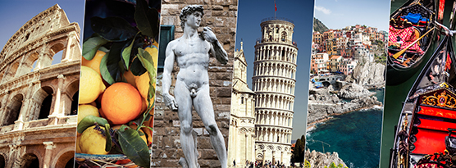

Il patrimonio culturale italiano

Ogni territorio è ricco di monumenti, testimonianze artistiche, saperi e tradizioni, oltre che di bellezze naturalistiche. Tutti questi "tesori" costituiscono un prezioso e unico patrimonio culturale.

Come ogni altro Paese, anche l'Italia ha un suo patrimonio culturale, che possiamo distinguere in:

- patrimonio storico-artistico;
- patrimonio socio-culturale;
- patrimonio ambientale.

Il patrimonio storico-artistico

È composto da testimonianze materiali, sia antiche sia del recente passato.

Il patrimonio monumentale comprende chiese, palazzi, castelli, fortezze, fabbriche ecc.

Altre testimonianze materiali come oggetti artigianali, libri, fotografie e opere d'arte sono conservate nei musei.

Esempi del patrimonio storico-artistico in Italia sono:

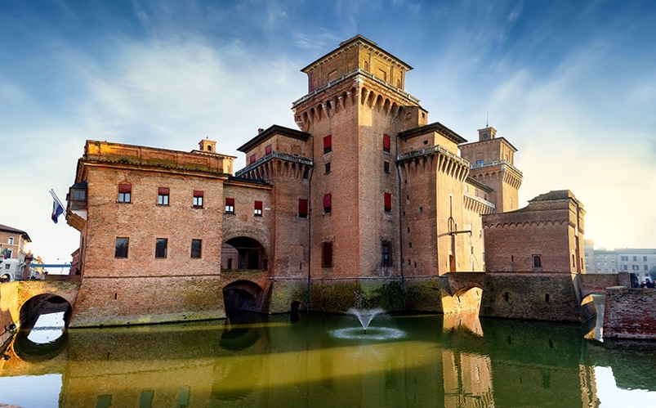
Castello di Ferrara

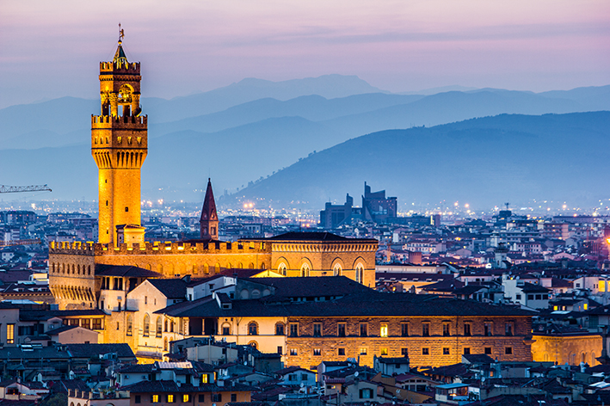
Centro storico di Firenze

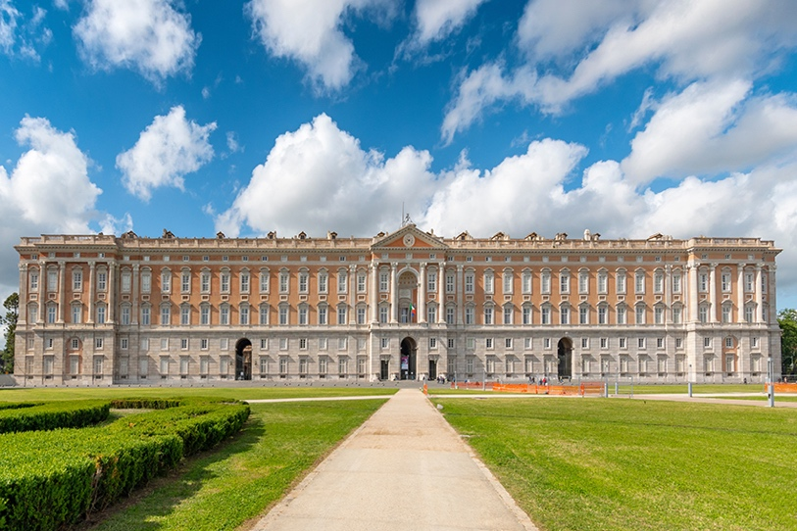
Reggia di Caserta

Il patrimonio socio-culturale

Comprende vari elementi che sono caratteristici del modo di vivere di un popolo come la lingua, le tradizioni musicali, la cucina, le feste e i prodotti tipici.

Questi elementi costituiscono il patrimonio culturale immateriale.

Esempi del patrimonio socio-culturale in Italia sono:

Liuteria a Cremona

Cantucci, biscotti tipici toscani

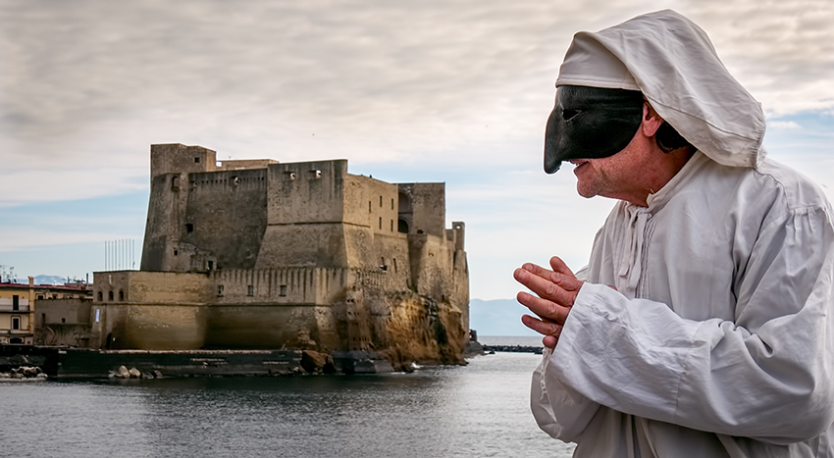
Pulcinella, maschera tradizionale di Napoli

Il patrimonio ambientale

È composto da:
- territori e paesaggi che conservano caratteristiche naturali uniche, e dove l'umanità non è intervenuta per modificare gli elementi fisici, la flora e la fauna. Questo patrimonio naturale viene spesso preservato nei parchi, nelle riserve e nei biotopi, dove l'accesso dei visitatori è regolamentato;
- paesaggi culturali, che si distinguono per la convivenza armoniosa e unica degli elementi umani e degli elementi naturali.

Esempi del patrimonio ambientale in Italia sono:

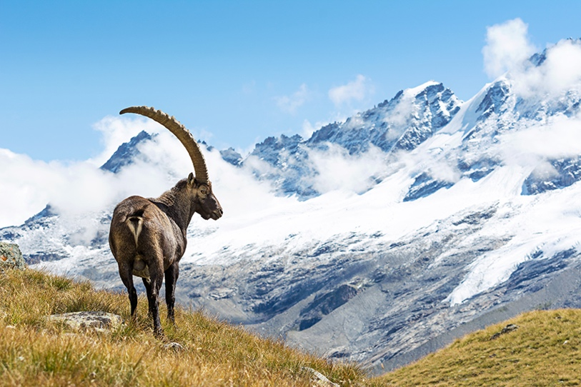
Parco Nazionale del Gran Paradiso in Valle d'Aosta

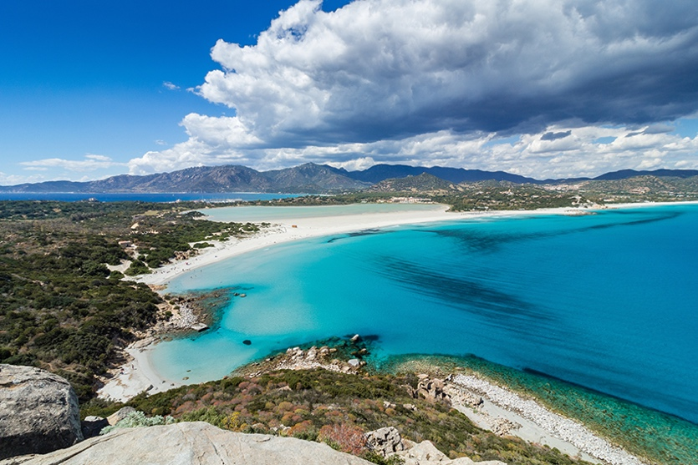
Spiaggia della Sardegna

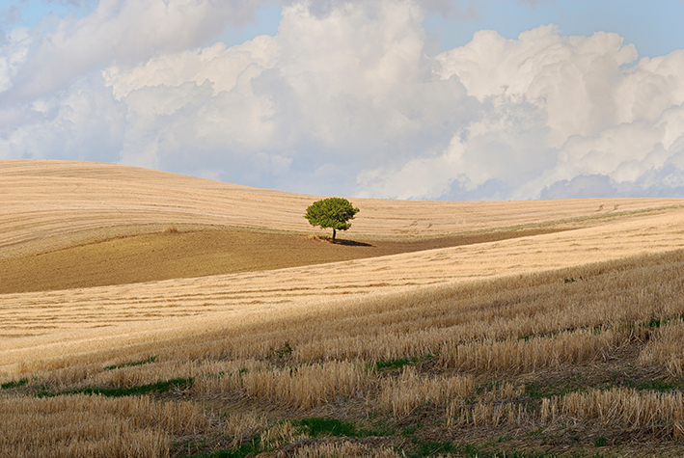
Tavoliere della Puglia

Il Patrimonio dell’Umanità UNESCO

L’UNESCO (United Nations Educational, Scientific and Cultural Organization) è una delle numerose agenzie delle Nazioni Unite. Tra i suoi compiti c'è quello di tutelare alcuni luoghi del pianeta considerati "Patrimonio dell'Umanità", cioè luoghi che hanno un grande valore dal punto di vista culturale e ambientale per tutti gli esseri umani.

Per fare questo, ha selezionato una Lista dei siti che vengono protetti e valorizzati a livello sovranazionale. La Lista viene aggiornata continuamente e ogni anno si arricchisce di nuovi monumenti o località.

Il Patrimonio dell'Umanità può essere:

- culturale, che comprende monumenti, edifici o siti di valore storico, estetico, archeologico, scientifico, etnologico o antropologico;
- naturale, che indica luoghi dalle rilevanti caratteristiche fisiche, biologiche e geologiche, nonché l’habitat di specie animali e vegetali in pericolo e aree di particolare valore scientifico ed estetico;
- misto, che comprende esempi pregevoli di interazione fra l’uomo e l’ambiente (come i parchi e i giardini, definiti anche “paesaggio culturale”).

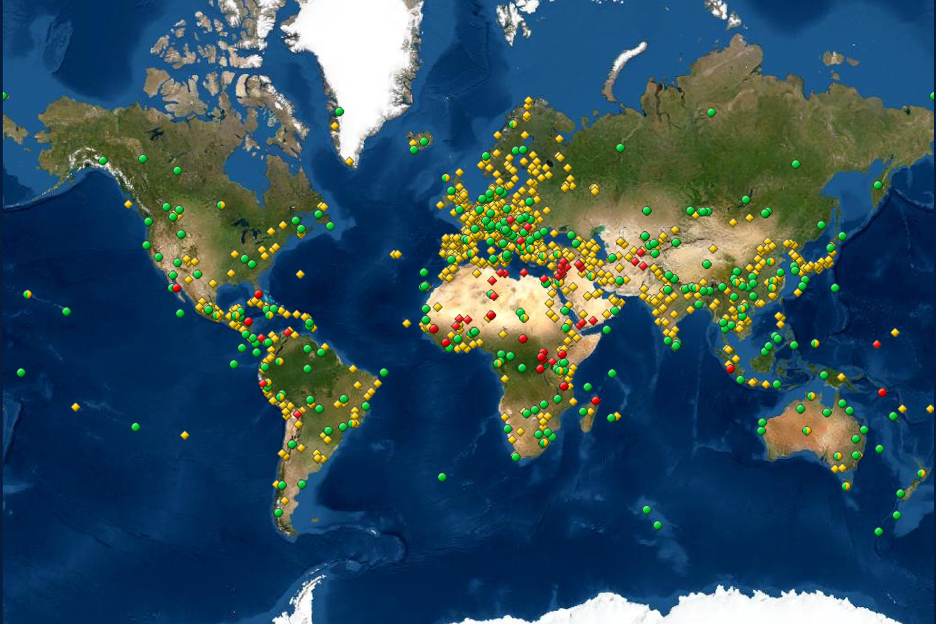
La mappa dei siti mondiali dell'UNESCO.
Visita il sito

L'UNESCO ha introdotto anche il Patrimonio immateriale dell’Umanità, che rappresenta le tradizioni, i riti, le feste che si sono tramandate negli anni e che hanno assunto un valore internazionale.

In Italia, per esempio, abbiamo l’arte del pizzaiolo napoletano, l’opera dei pupi siciliani, il canto a tenore dei pastori sardi, l’artigianato del violino di Cremona, alcune caratteristiche processioni religiose (come quelle di Nola, Palmi, Sassari e Viterbo), ma anche la dieta mediterranea e l’alpinismo.

Il Patrimonio dell’Umanità in Italia

L’Italia è Il Paese con il maggior numero di siti tutelati dall'UNESCO. Ne conta ben 58, contro i 56 della Cina, i 51 della Germania, i 49 di Francia e Spagna.

L'Italia protegge il suo patrimonio culturale e naturale. Perfino la Costituzione italiana riserva una particolare attenzione a questo aspetto nell'articolo 9, che recita così:

La Repubblica [...] tutela il paesaggio e il patrimonio
storico e artistico della Nazione.
Tutela l’ambiente, la biodiversità e gli ecosistemi,
anche nell’interesse delle future generazioni.

Uno dei problemi delle bellezze culturali e ambientali italiane è il rischio che vengano trascurate, rovinate e lasciate decadere. Il fatto che una località sia inserita nel Patrimonio dell’Umanità può aiutare ad attirare l'interesse dei turisti e quindi a proteggere e valorizzare questi siti.

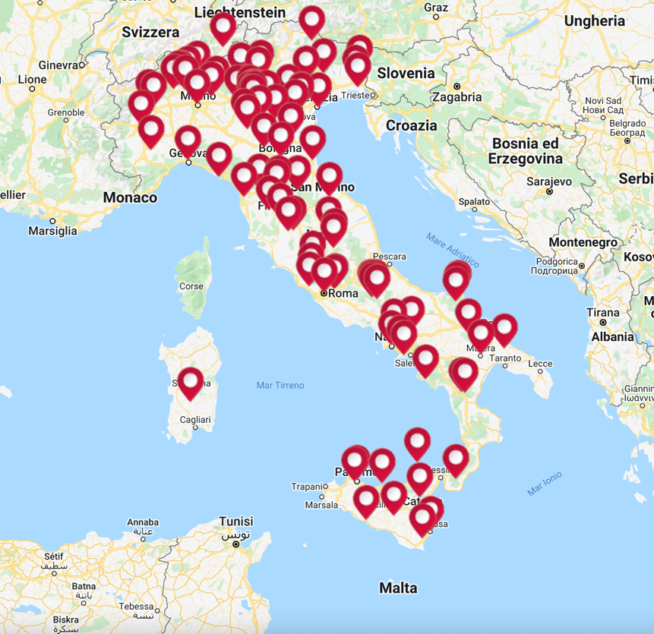
La mappa dei siti italiani del Patrimonio dell'Umanità UNESCO.
Visita il sito

